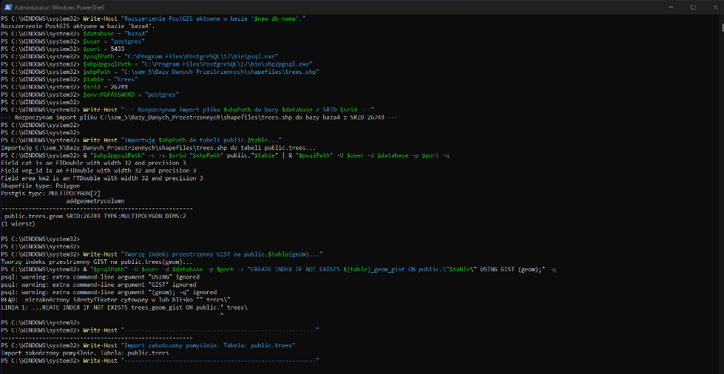

1. Załadowanie pliku trees do bazy danych baza4.
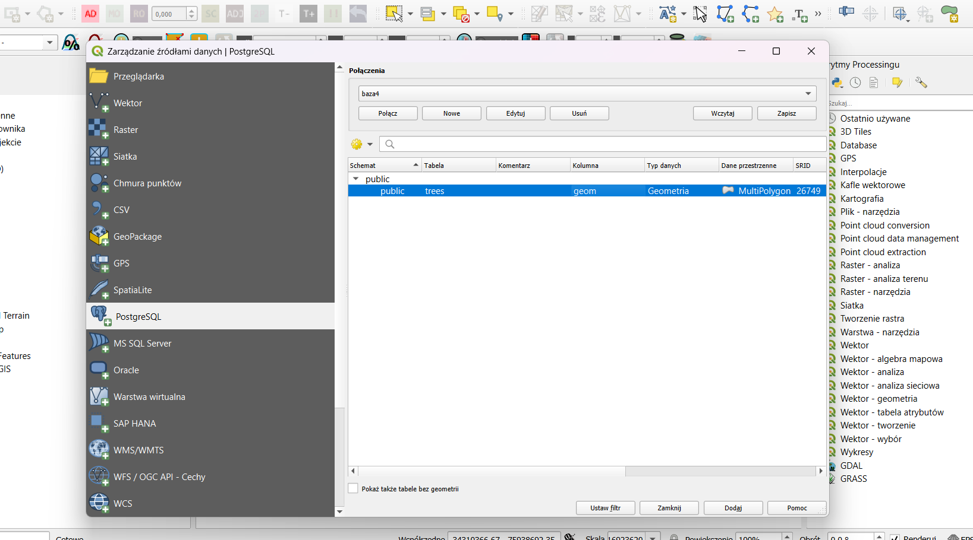
Połączenie bazy danych z QGIS.
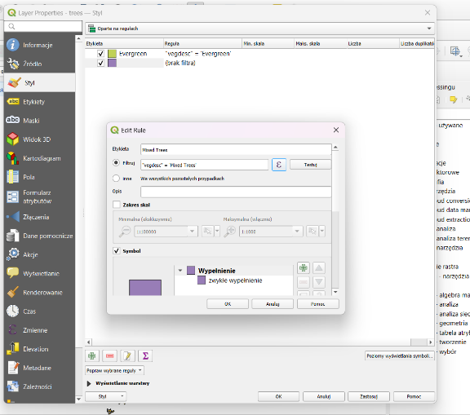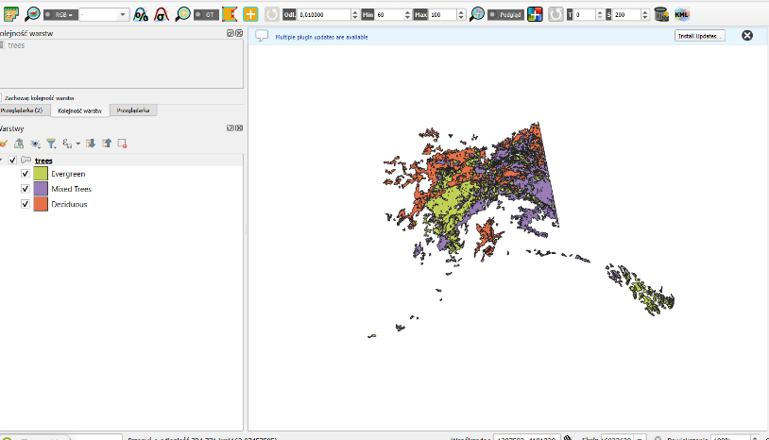
Dodanie stylów opartych na regułach.
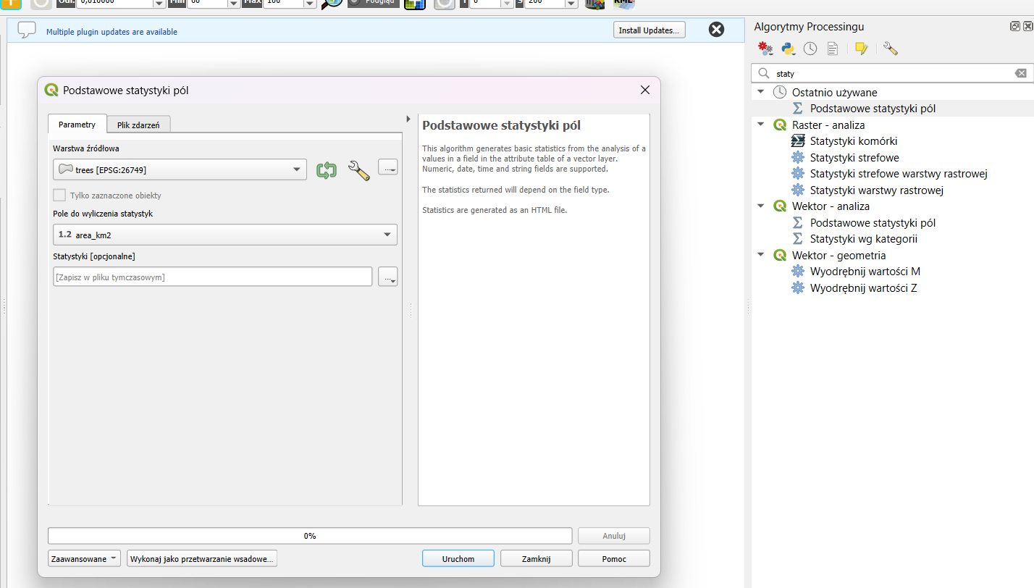
Sprawdzenie całkowitej powierzchni warstwy za pomocą narzędzia Algorytmów Processingu – Podstawowe statystyki pól.
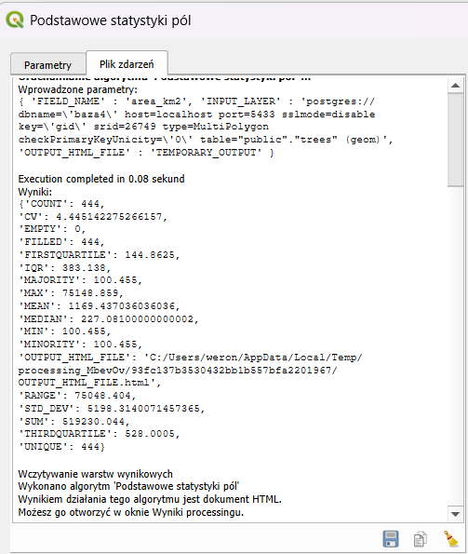
Wyniki statystyk. Całkowite pole powierzchni warstwy to 519 230.044 km^2.
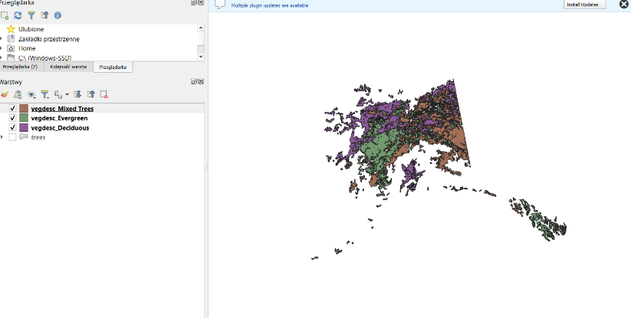
.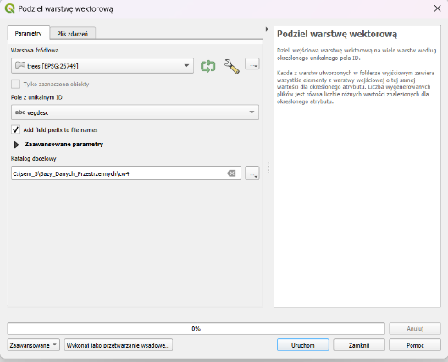
2. Rozdzielenie warstwy według atrybutu, za pomocą narzędzia Podziel warstwę wektorową.
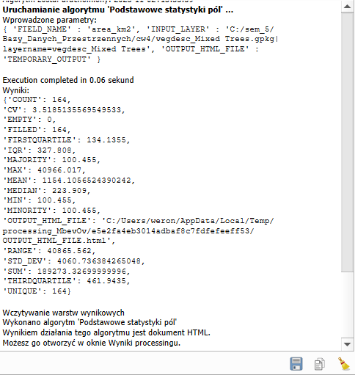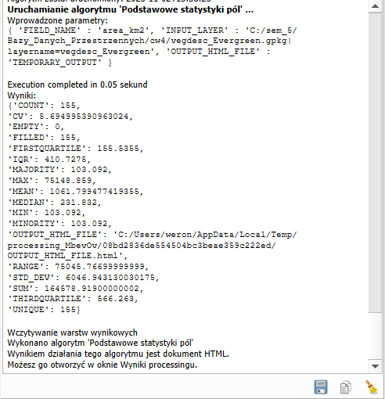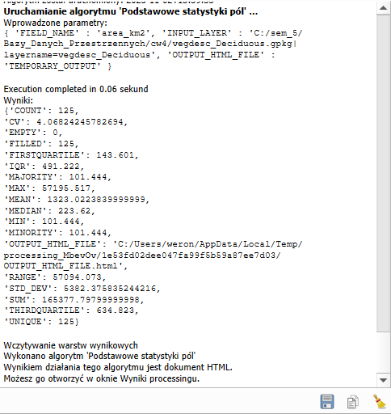
Wyświetlenie powierzchni poszczególnych warstw, za pomocą algorytmu Podstawowe statystyki pól. Mixed Trees -189 273.32699999996 km^2, Evergreen -164 578.91900000002 km^2, Deciduous – 165 377.79799999998km^2.
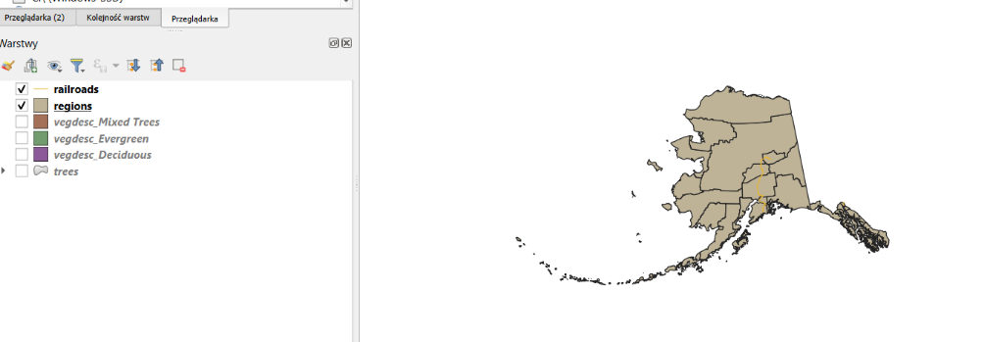
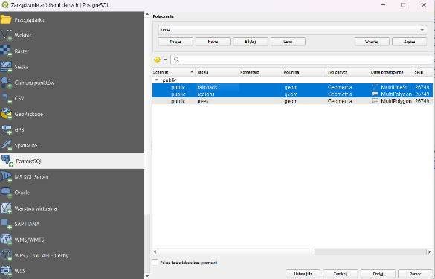
3. Dodanie warstw regions i railroads do projektu.
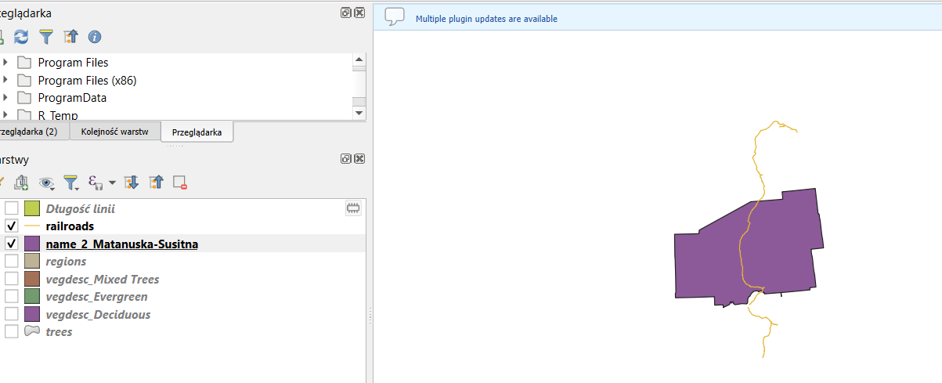
Odfiltrowanie regionu Matanuska-Susitna za pomocą narzędzia Podziel warstwę wektorową.
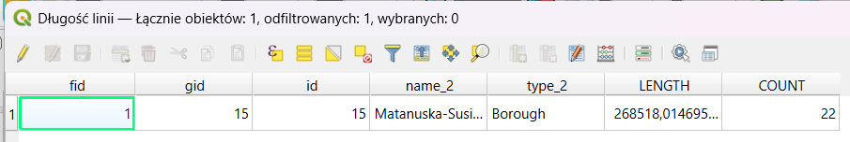
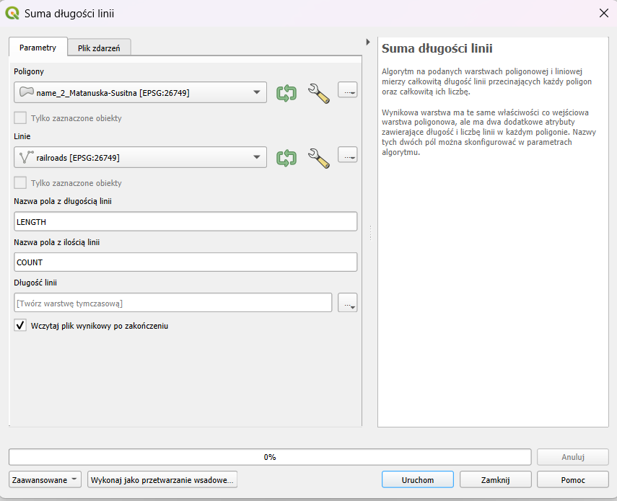
Policzenie długości linii kolejowych wewnątrz odfiltrowanego wcześniej regionu. Sprawdzenie wyniku w tabeli atrybutów nowej warstwy.
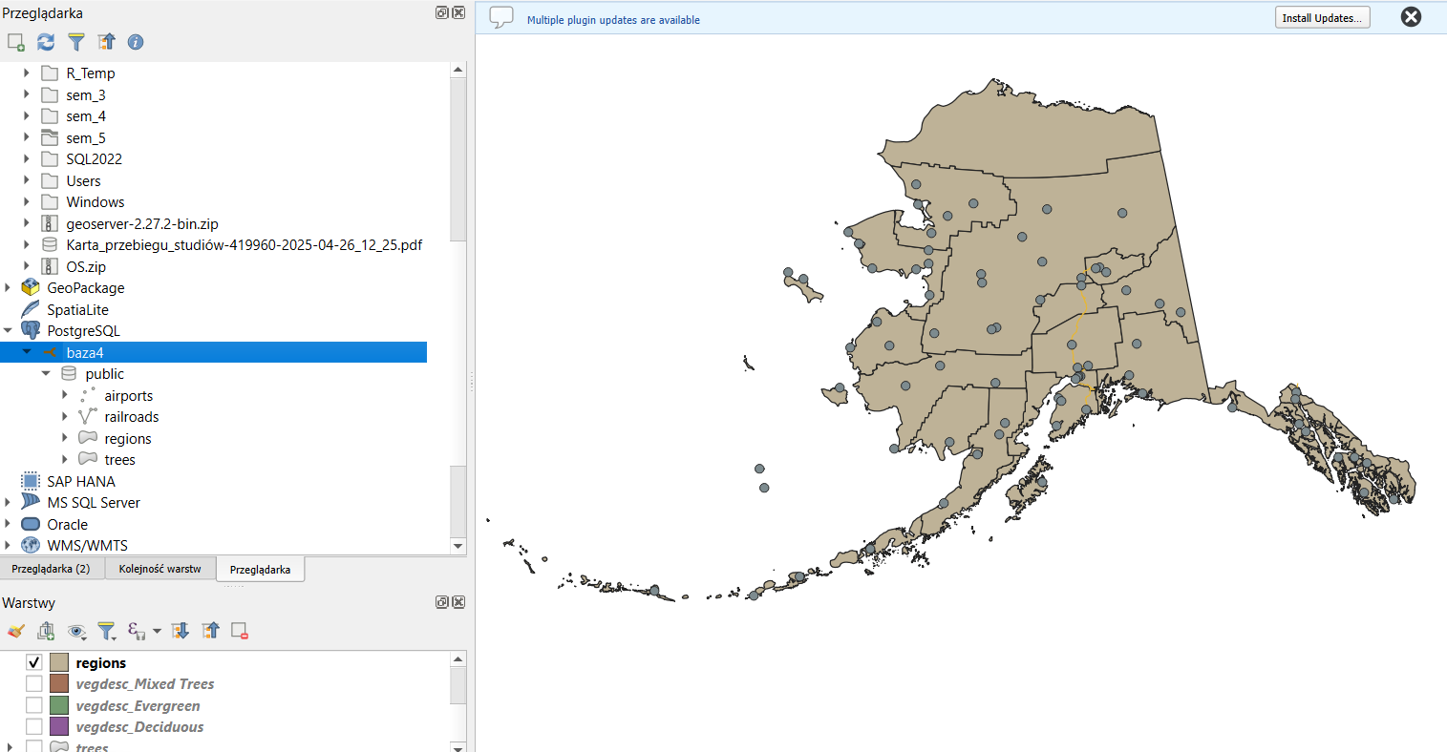

4. Dodanie warstwy z lotniskami do bazy4 (jak w poprzednich punktach) i wczytanie jej do projektu.
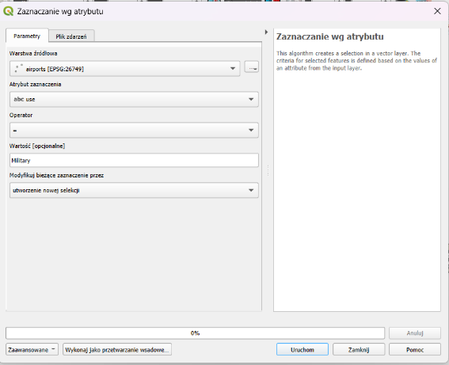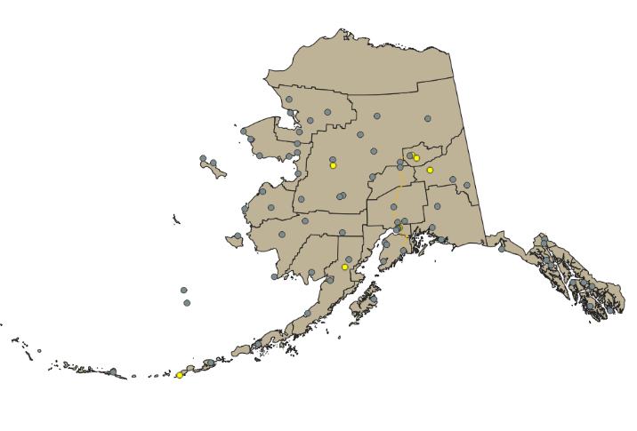
Odfiltrowanie lotnisk militarnych narzędziem Zaznaczenie wg atrybutu (żółty kolor).
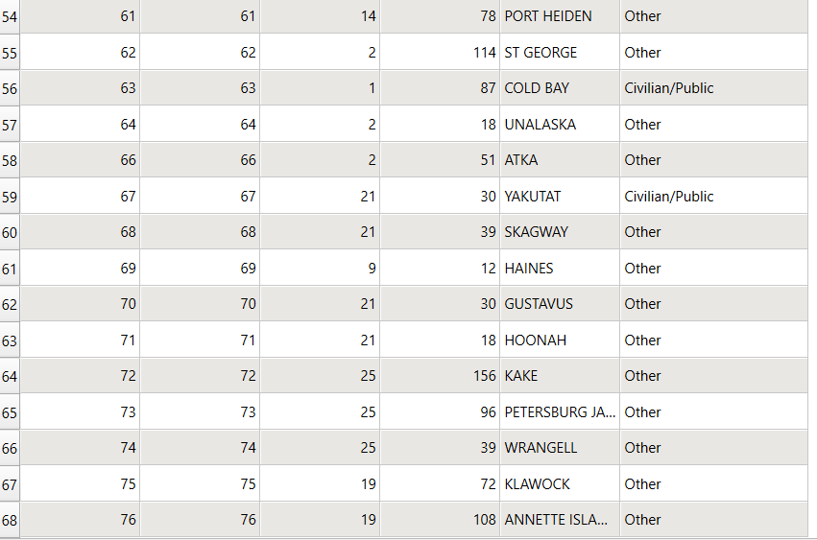
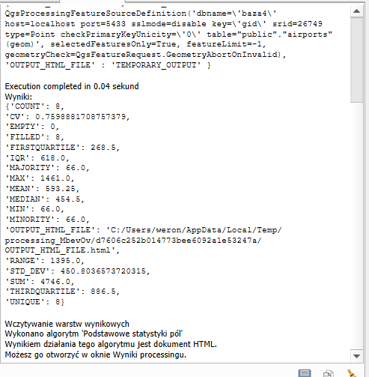
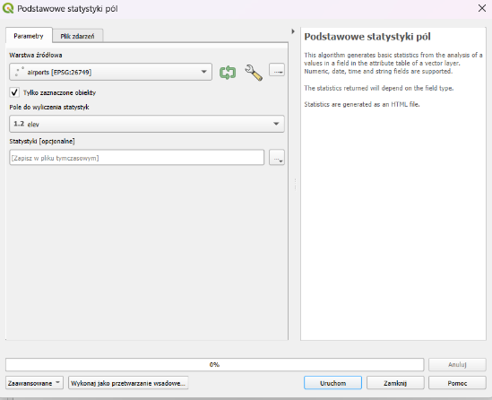
Obliczenie średniej wysokości zaznaczonych lotnisk. Po usunięciu lotnisk militarnych sprawdzić ile pozostało w tabeli atrybutów.
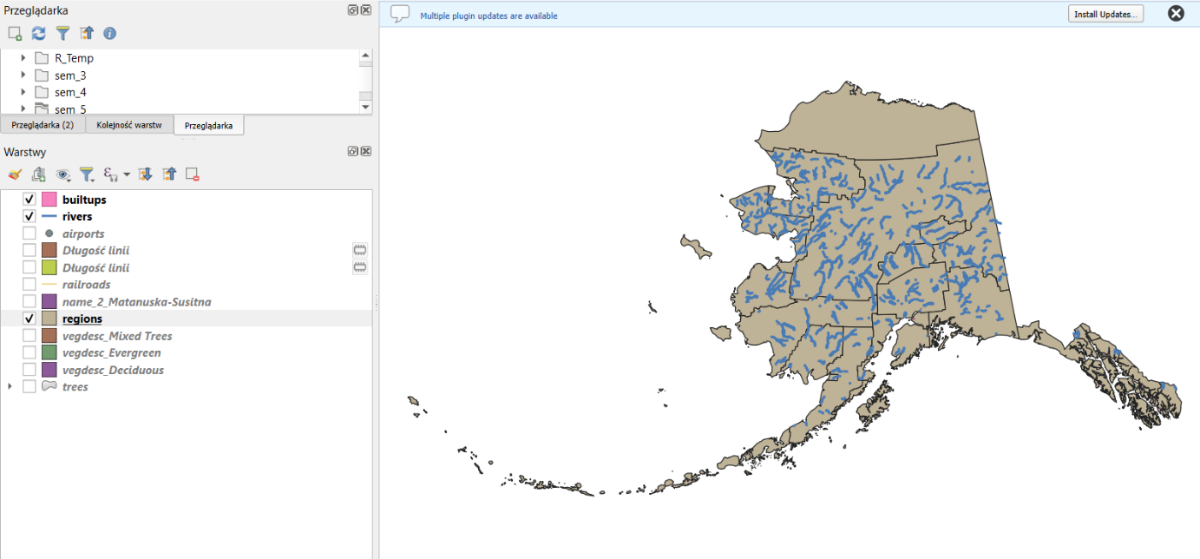
5. Dodanie warstw river i builtups do bazy4 (jak w poprzednich punktach) i wczytanie ich do projektu.
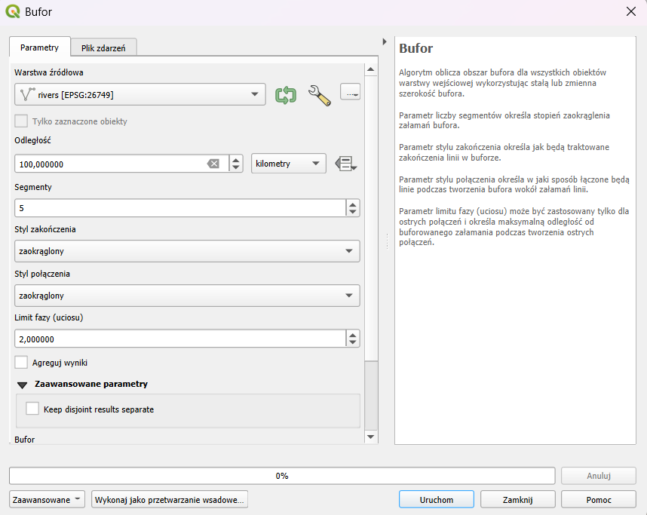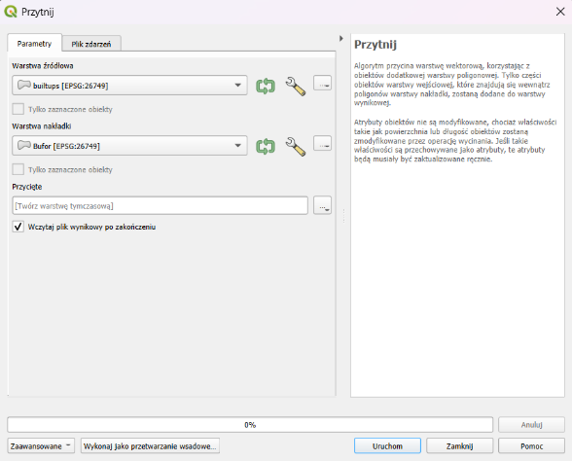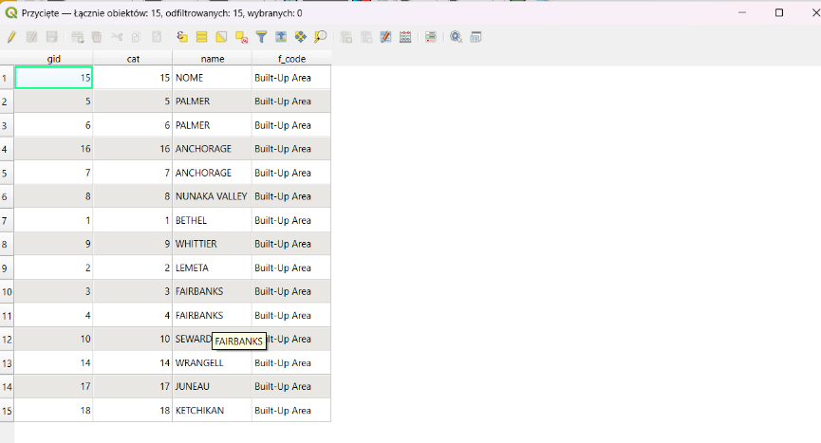
Stworzenie buforu wokół rzek, o odległości 100 km. Przycięcie warstwy tak, aby otrzymać warstwę z budynkami znajdującymi się wewnątrz buforu. Wyświetlenie wyników w tabeli atrybutów nowej warstwy.
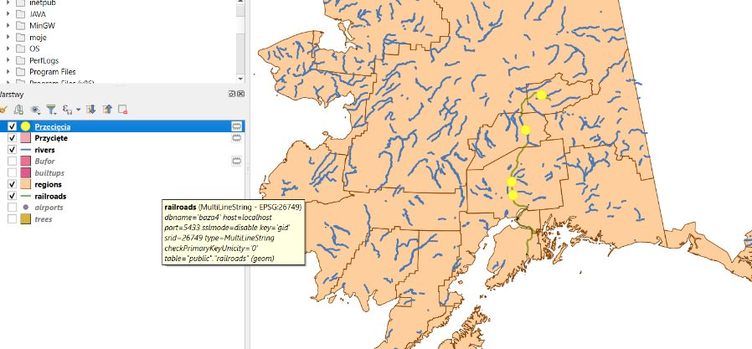
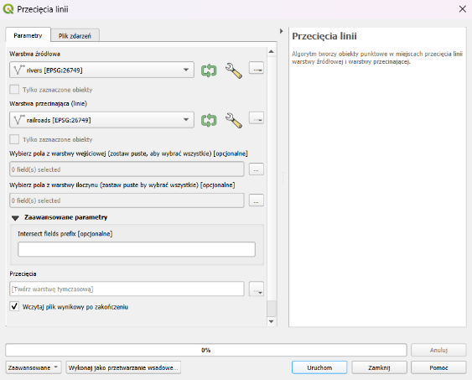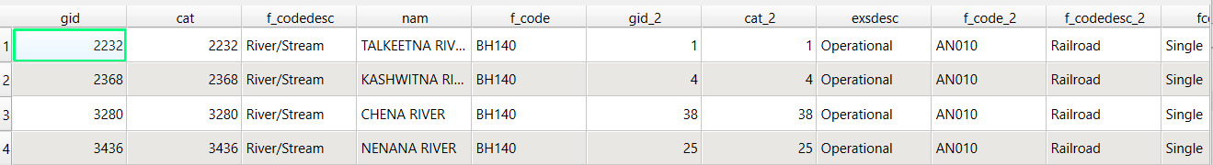
6. Wykorzystanie algorytmu Przecięcia linii do znalezienia punktów przecięć między warstwami railroads i rivers. Wyświetlenie wyników (sprawdzenie ile ich jest) w tabeli atrybutów nowej warstwy.
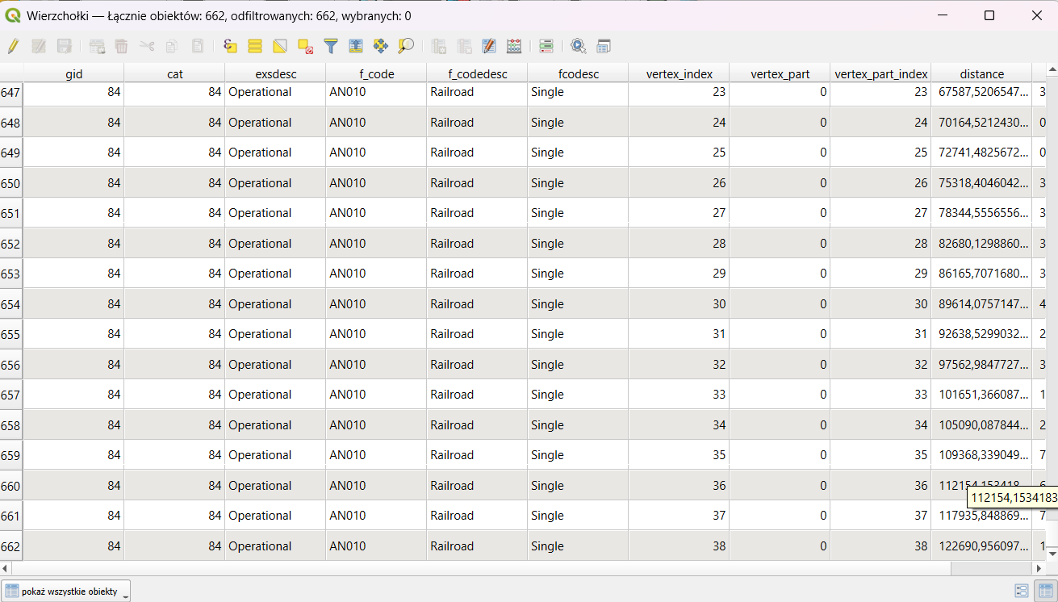
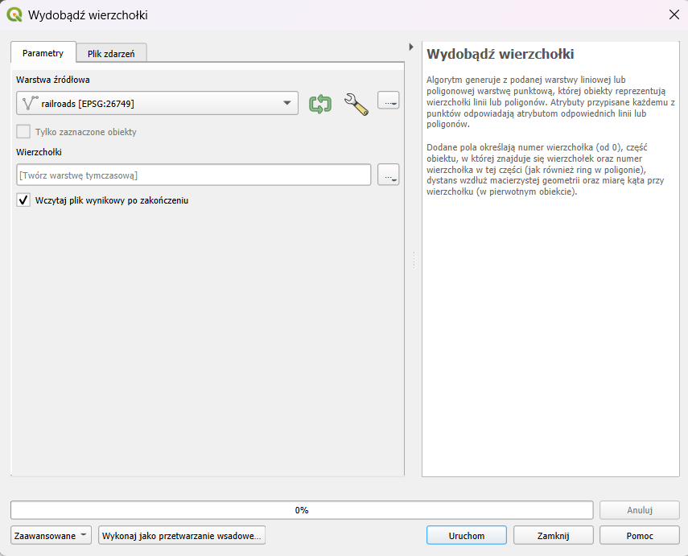

7. Znalezienie wszystkich wierzchołków railroads za pomocą algorytmu Wydobądź wierzchołki. Sprawdzenie ich liczby w tabeli atrybutów.
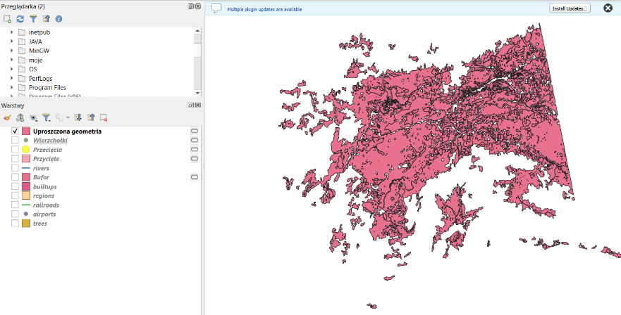
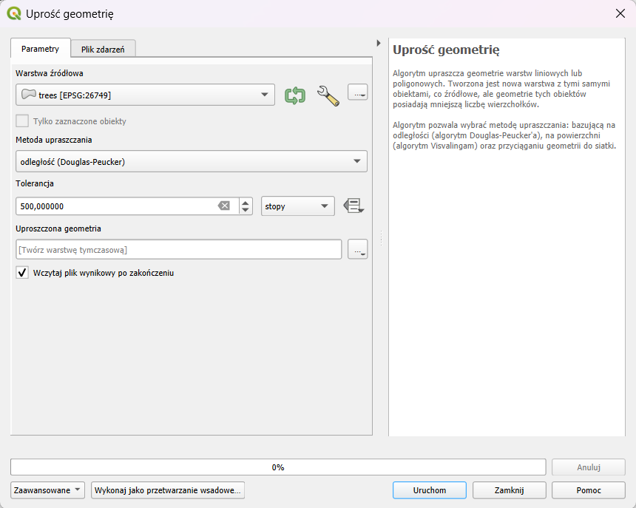
8. Uproszczenie geometrii warstwy trees. Tolerancja – 500 stóp.

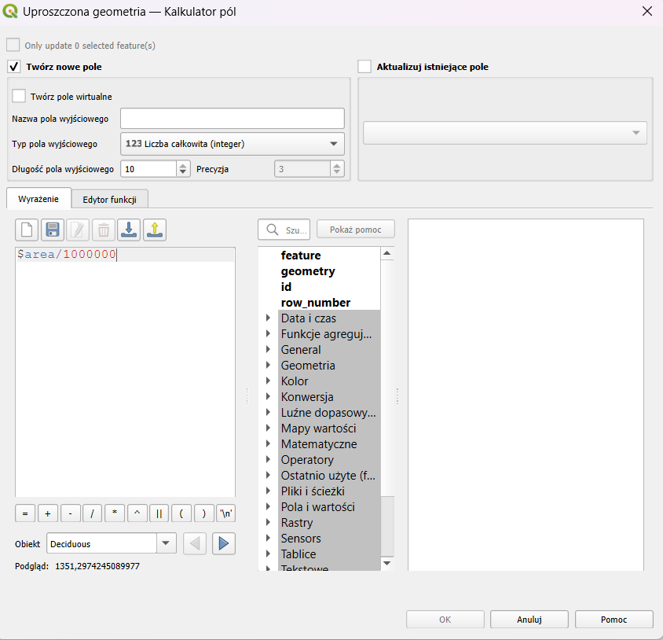
Aktualizacja wartości pola area_km2 w nowej warstwie uproszczonej geometrii. (Wcześniejsze wartości kolumny były przeniesione z tabeli atrybutów warstwy trees).
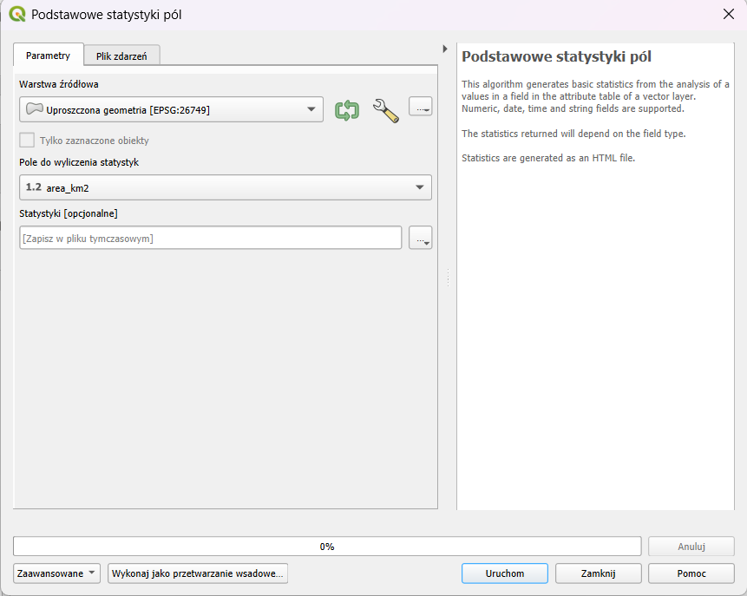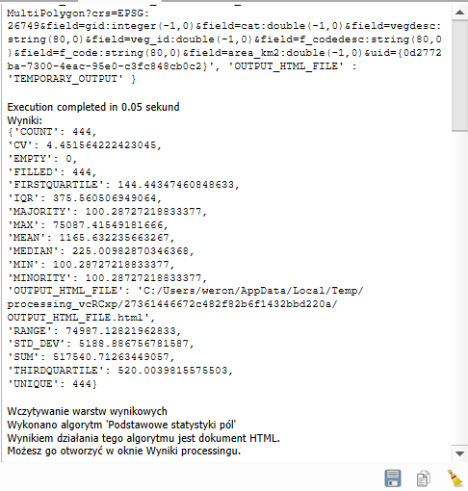
Obliczenie pola powierzchni uproszczonej warstwy. Porównując je z wartością pola powierzchni warstwy trees, widać że uproszczenie geometrii wpłynęło na zmniejszenie się powierzchni z 519 230.044 km^2 na 517540.71263449057 km^2.

